# Урок литературного чтения во 2 «А» классе.

Тема: Японская сказка « Настоятель и служка» ( Вторая сказка.)

Цель:

продолжить знакомство с творчеством японского народа,

учить понимать текст на основе его восприятия;

обогащать словарный запас;

развивать речь;

расширять кругозор;

воспитывать любовь к чтению.

Ход урока.

**1.Организационный момент.**

**2. Сообщение темы урока.**

Сегодня на уроке мы продолжим наше далекое путешествие, в загадочную страну. В страну, где зарождается день.

- Кто может подсказать, что это за страна?

- Как вы догадались?

Правильно, это Япония. Удивительная, загадочная и необыкновенная. Сколько интересного можно встретить здесь.

**Звучит японская мелодия**

-Сегодня на уроке мы продолжим знакомство с японской сказкой « Настоятель и служка».

**3. Речевая разминка (чтение скороговорки).(слайд)**

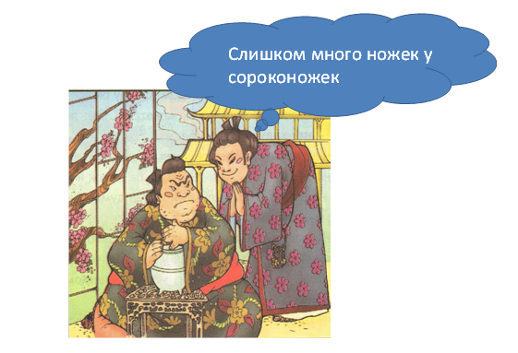

Японский язык необычный по своему звучанию. Герои сказки предлагают вам прочитать скороговорку.

# Слишком много ножек у сороконожек.

а) чтение хором с доски.

б)заучи, запомни

в )работа в парах (расскажи скороговорку соседу по парте)

г)сказали хором.

**4. Проверка домашнего задания.**

-идёт пересказ сказки 1до слов « Стоит лизнуть этого яду и ты умрёшь»

а) дети знакомятся с понятием – пантомима(слайд)

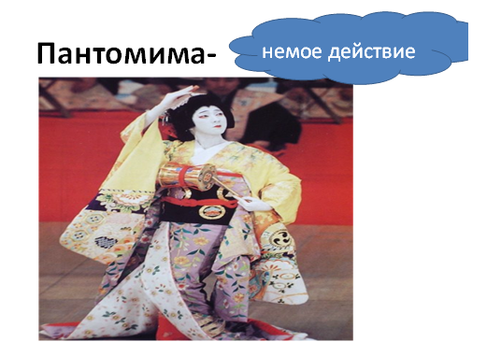

Пантомима- немое действие.

Б)1 учащийся у доски показывает продолжение 1 сказки в виде пантомимы, а другой озвучивает.

В) Ленивая минутка « Покажи пантомиму»(слайд)

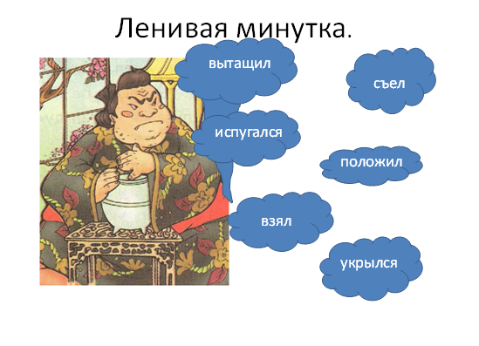

-учитель зачитывает слова действия из сказки ( вытащил, съел, испугался, стал думать, придумал, взял, положил, ( черепки), укрылся, стал ждать, стонет), а дети встав из-за парт исполняют действия.

**5. Изучение нового материала.**

А) Работа с текстом во время чтения.

1- абзац.

- Зачем был нужен зонтик крестьянину? ( Крестьянин попросил одолжить зонтик, потому что ему нужно было далеко идти.)

2- абзац.

- Правильно ли поступил служка?(Служка поступил правильно, что дал зонтик.)

-Чем не недоволен настоятель? (Настоятель был недоволен тем, что служка отдал зонтик.)

- Чему он учил служку? ( Он учил служку как обмануть , чтобы не дать зонтик.)

# . Инсценировка отрывка.

( 2 учащихся показывают сцену беседы настоятеля и служки и останавливаются , не досказав слова служки)

-Как вы думаете, чтобы ответил служка?

( На столах у детей лежат листочки , на которых они увидели деформированное предложение. Ребятам предлагается восстановить предложение и разгадать слова служки. )(слайд)

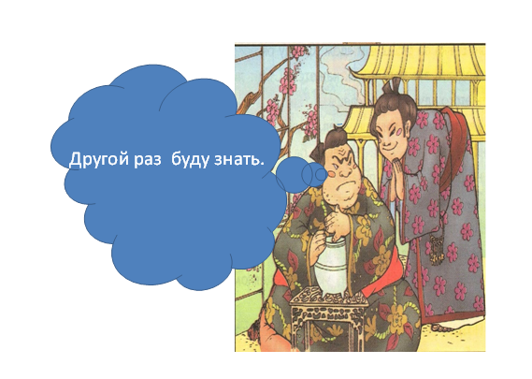

-Готовое предложение зачитывается хором . ( Другой раз буду знать.)

3- абзац.

- Почему это крестьянин обратился именно к настоятелю ? ( Я думаю , потому что он был богат).

- Как вы думаете, почему служка так ответил? (Потому что он хотел проучить настоятеля за жадность.)

4- абзац

- Почему настоятель стал бранить служку? ( Он не хотел чтобы о нём думали плохо и придумывал уважительные причины отказа.)

- Подберите к слову бранить синонимы. ( ругать)

- Что такое белены объелся? (с ума сошёл)

-Дрыхнет? (спит)

6- абзац.

- Что такое заупокойная служба?(чтение молитв по умершему)

- Чем закончилась сказка ? (Местные жители отказались от такого настоятеля.)

- Почему служке удалось проучить настоятеля ? ( Ум и хитрость победили жадность.)

# 6. Фонематическая минутка

(дети стоят у своих парт и и им задаются вопросы, тот кто правильно отвечает садится на место)

- Сколько слогов в слове служка?(два, так как две гласные буквы)

- Сколько букв?(6)

- Сколько звуков? (6)

-Назовите 1, 2, 3, 4, 5, 6 звук?

- Что можно сказать о 1 звуке? 2 звуке? 3 звуке? 4 звуке?5 звуке? 6 звуке?

**7. Итог урока.**

- Понравилась ли вам сказка?

- Почему по жанру это произведение сказка ? (Встретили приметы сказки: троекратный повтор, зачин, концовка, добро победило зло)

-Какой мудрости учит сказка ? (Что жадничать –плохо)

- К какому типу сказок относится эта сказка ? (Это бытовая сказка, сказка- анекдот.)